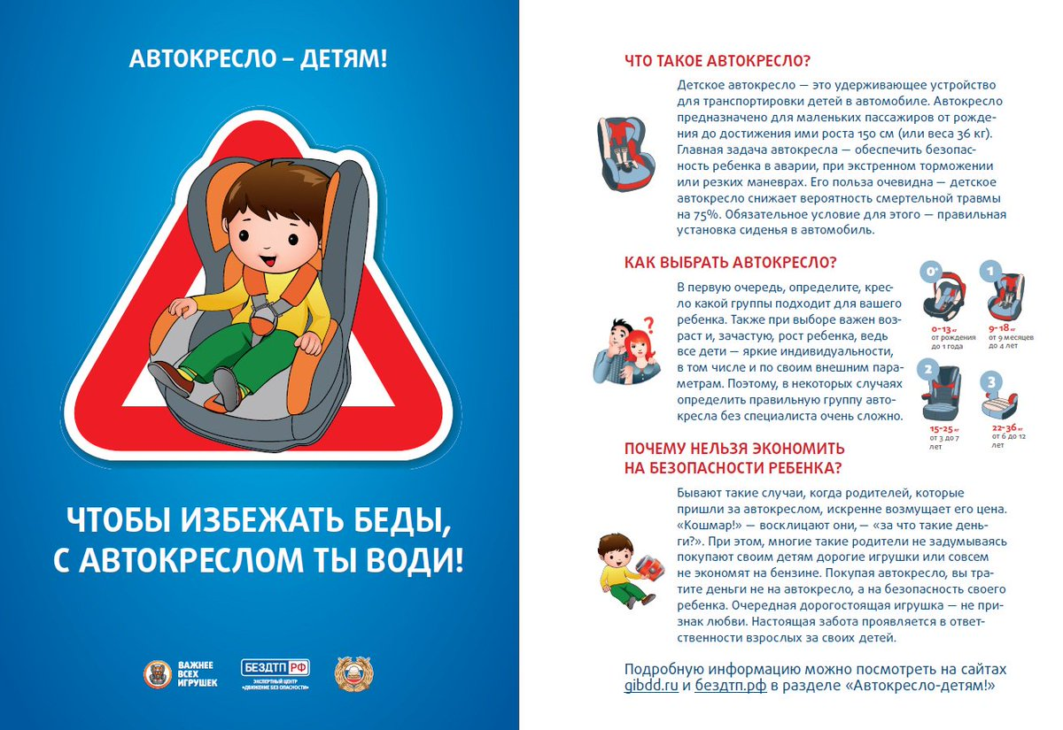

**МОАУ СОШ №13**

**пр**

**пре**